CONCEPTO PWM

El **PWM (Modulación por Ancho de Pulso)** es una técnica que permite controlar la energía suministrada a una carga variando la duración de los pulsos en una señal digital. Esta técnica es ampliamente utilizada en aplicaciones como control de motores, luces LED, y otros dispositivos electrónicos, permitiendo ajustar el nivel de energía de forma eficiente sin desperdiciar demasiada potencia.

Se basa en una señal digital cuadrada que alterna entre dos estados: **alto (1)** y **bajo (0)**. La frecuencia de esa señal es constante, pero lo que varía es la cantidad de tiempo que la señal permanece en el estado alto o bajo dentro de cada ciclo.

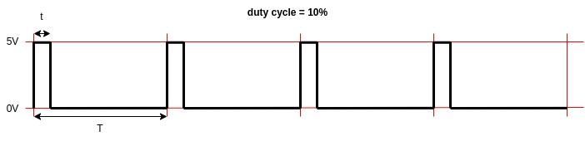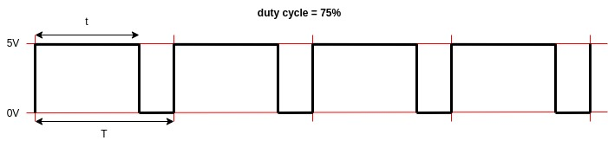

**Ciclo de trabajo (Duty Cycle):** El ciclo de trabajo es el porcentaje del tiempo que la señal pasa en estado **alto (1)** durante un ciclo completo.

• **0%**: La señal está siempre en estado bajo (apagada).

• **50%**: La señal pasa la mitad del tiempo en estado alto y la otra mitad en bajo.

• **100%**: La señal está siempre en estado alto (encendida).

**Ejemplo con un LED:**

* Si tienes un ciclo de trabajo del **100%**: el LED estará siempre encendido a plena potencia.
* Si reduces el ciclo de trabajo al **50%**, el LED parpadeará rápidamente, pero al ojo humano parecerá que está encendido a la mitad de su brillo.
* Con un ciclo de trabajo del **10%**, el LED parecerá muy tenue, ya que está encendido solo un 10% del tiempo.

**Frecuencia de la señal PWM:** La frecuencia es la cantidad de ciclos de encendido/apagado que ocurren en un segundo, y se mide en **Hertz (Hz)**. Cuanto más alta es la frecuencia, más rápido cambia la señal entre alto y bajo. La frecuencia adecuada depende de la aplicación:

* Para **motores**: Una frecuencia relativamente baja (por ejemplo, 500 Hz) puede ser suficiente.
* Para **LEDs**: La frecuencia debe ser lo suficientemente alta para que el parpadeo sea imperceptible al ojo humano, por lo general de varios kHz.

### Aplicaciones del PWM:

1. **Control de motores:** El PWM se usa para controlar la velocidad de un motor DC. A mayor ciclo de trabajo, mayor velocidad, ya que el motor recibe más energía en promedio.
2. **Control de brillo de LEDs:** Al variar el ciclo de trabajo, puedes controlar el brillo de un LED sin cambiar el voltaje de alimentación, lo que es más eficiente energéticamente.
3. **Control de temperatura:** En sistemas como ventiladores, el PWM permite ajustar la velocidad para mantener una temperatura constante en función de sensores.
4. **Conversión digital a analógica:** Aunque el PWM es una señal digital, puedes filtrar la señal con componentes como resistencias y capacitores para convertirla en una señal de voltaje promedio, simulando una señal analógica.

### Desventajas del PWM:

* **Ruido electromagnético (EMI):** El rápido encendido y apagado puede generar interferencia electromagnética, lo cual puede ser un problema en algunos circuitos sensibles.
* **Necesidad de filtros:** En algunas aplicaciones, puede ser necesario utilizar filtros para suavizar la señal y convertirla en un valor analógico más estable.

Permiten generar señales PWM en ciertos pines digitales (por ejemplo, 3, 5, 6, 9, 10, 11 en el Uno). En el contexto de Arduino, puedes generar PWM utilizando la función **analogWrite()**.

0(0v)-255(5v)

La instrucción **analogRead()** en Arduino se utiliza para leer un valor de un pin **analógico** y convertirlo en un valor digital que el microcontrolador puede interpretar.

0(0v)-1024 niveles(5v)